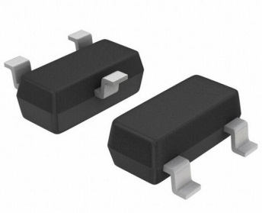
超高频RFID射频识别标签芯片
RI-M4QT

简单介绍 | 产品特性
*工作频率:860-960MHz | *1.适应全球频段工作，采用高性能IMPINJ MONZA 4QT芯片与一次性可变成存储器模块，可保护芯片中敏感信息的隐私安全;
*协议:ISO18000-6C(EPC Class 1 Gen 2) | *2.True3D天线技术专利,双微分天线端口启用紧凑的全向标签,提高阅读的可靠性;
*芯片:IMPINJ MONZA 4QT | *3.应用场合:供应链管理、物流配送、产品认证、固定资产盘点和追踪等领域。
*SMD封装: SOT23-3
*内存容量:EPC区128bits、用户区512bits

规格描述
产品型号(订购代码) | RI-M4QT
操作条件和电特性
参数 | 最小值 | Typ | 最大值 | 单位 | 注释
工作频段 | 860 |  | 960 | MHz
读取灵敏度极限(单独的端口) |  | -17.4 |  | dBm
读取灵敏度极限(True3D) |  | -19.9 |  | dBm
写灵敏度极限(单独的端口) |  | -14.6 |  | dBm
写灵敏度极限(True3D) |  | -17.1 |  | dBm
工作温度 | -40 |  | 85 | ℃
数据保留 |  | 50 |  | 年
编程周期 |  | 100000 |  | 次
推荐源导纳 |  | 0.6-j7.2 |  | Ms | 单天线端口
包固有电感 |  | 24 |  | nH | 平行RL的模型 推荐导纳
包固有电阻 |  | 1650 |  | Ω
ESD |  |  | 2000 | V | 人体模型
直流输入电压 |  |  | ±3.5 | Volts | 应用在两个针
直流输入电流 |  |  | ±0.5 | mA | 在任何输入插口

包装尺寸图
带尺寸 | 卷尺寸 (3000个/卷)
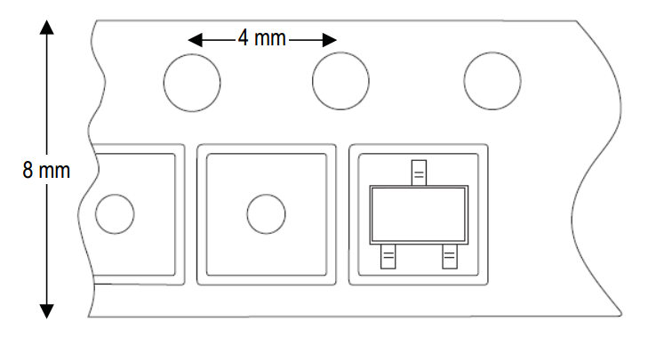 | 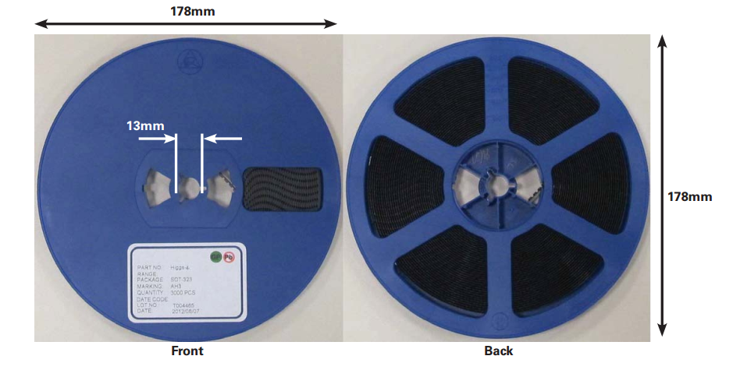

配置及焊接
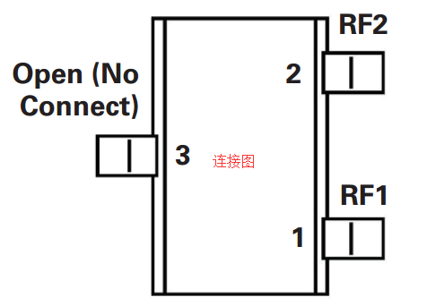 | 名称 | 描述
 | RF1 | RFID天线射频连接
 | RF2 | 最终设计RFID天线射频连接分为单天线或接地
 | Open | 不连接
尺寸图  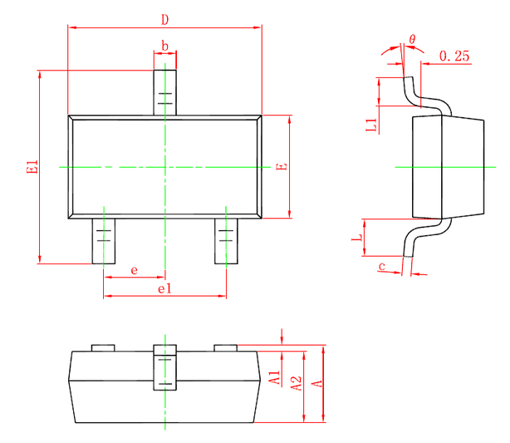 |  |  | 